BÀI 5

Prompt : “Tôi có 3 giờ rảnh mỗi ngày , hãy lập kế hoạch học tập và giải trí cân bằng dưới hình thức bảng “

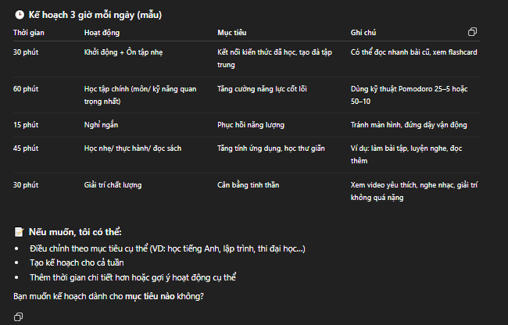

Prompt 2 : có thêm phần xác định mục tiêu → phân bổ thời gian → giải thích lý do

